目录
1前言 1
2总体方案设计 2
2.1方案一 2
2.2方案二 3
2.3方案论证选择 4
3压缩感知基本理论 5
4语音信号的稀疏表示 6
4.1语音的产生 6
4.2语音信号的基本特征 7
4.3语音信号在DCT基上的稀疏性 7
5语音信号的压缩和重构 11
5.1RIP性质 11
5.2观测矩阵的比较 11
5.31bit压缩感知重构算法 14
6系统仿真 33
6.1仿真环境 33
6.2无噪声情况下仿真实验 33
6.3有噪声情况下仿真实验 35
7总结与体会 39
8谢辞 40
9参考文献 41

1前言
随着现代信息处理技术的发展，数字信号处理器的功能不断增强。传统的奈奎斯特采样定理指出，想要准确地恢复原信号，信号采集频率必须大于等于信号最大频率的两倍。一方面，ADC的最高工作频率收到多种因素影响，成为了现代信号处理发展的瓶颈。而另一方面，高采样率设备的应用必然会导致海量数据的产生，使信号的传输和存储面临巨大的挑战。
为了解决上述问题，压缩感知（Compressive Sensing，亦称Compressed sensing，简称CS）理论于2006年由D. Donoho，E. Candès 及 T. Tao等人提出。作为一种全新的信号处理理论，该理论得到了信号处理领域的高度关注。压缩感知理论的主要思想可以概括为：如果一个模拟信号x(t)在某个变换域的投影系数x(n)中仅有K个值非0，而其余值均为0，那么只需要M=CKlog(N/K)个样本即可包含信号的信息，从而重构出原信号x(t)。其中，C为常数，N为投影系数总个数。
在现代信号处理中，采样和量化是两个必然的过程。将模拟信号转化为数字信号更加有利于信号的传输和存储。在实际应用中，为了使重构信号具有较高的信噪比，往往需要提高量化精度，伴随着量化精度地提高，随之而来的问题就是采样速率地降低。显然，这与压缩感知理论是矛盾的，于是，人们又在降低量化精度的问题上进行了研究。构想出了一种新的极限量化方式——1bit量化。
作为压缩感知理论的一个重要分支，1bit压缩感知理论在传统压缩感知理论的基础上对信号的采样值进行了极限量化，即舍弃信号的幅度信息，只保留信号的符号信息，那么，这样对于每一个采样点，就只需要1bit的存储空间，相对于传统压缩感知的优势是巨大的，大大缓解了信号在采样、传输和存储上所面临的问题。
本文将对1bit压缩感知理论进行初步地研究，分别从压缩和重构两个方面入手，以语音为研究对象，利用MATLAB实现1bit压缩感知的压缩和重构过程。

2总体方案设计

2.1方案一
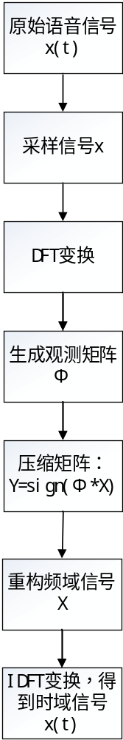
图2.1 方案一原理图
该系统包含采样流程，变换流程，生成观测矩阵流程，压缩流程，重构流程，逆变换流程。

2.2方案二
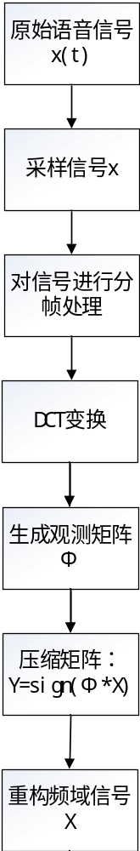
图2.2 方案二原理图
对比方案一，可以比较明显地看出方案二在对信号进行采样之后，多了分帧这一流程。另外，方案一使用DFT变换（离散傅里叶变换）对语音信号进行时频变换，而方案二则使用DCT变换（离散余弦变换）。

2.3方案论证选择
对于分帧这一流程，看似可有可无，其实是非常必要的。如果不进行分帧，在后续的计算过程中数据量会非常大，很容易出现内存溢出导致程序崩溃的情况。
DFT针对的是离散信号和频谱。由于计算机不能处理现实中的连续信号，只能进行离散计算来逼近连续信号。DCT是DFT的一个子集，语音信号经过DCT变换后在低频区有一些较大的值，而高频区大多趋近于0，能量压缩性能较好。因此，将DCT用于语音压缩是非常好的选择。
综上，选择方案二。

3压缩感知基本理论
首先看一下经典的压缩感知数学模型图示：

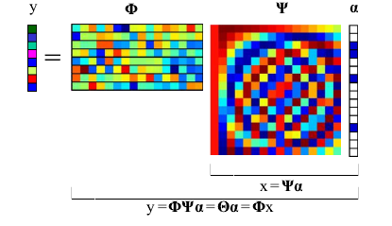
图3.1压缩感知数学模型
下面对图中各参数逐一地做讲解：
y：M*1的压缩矩阵，包含经过压缩的语音数据。
Φ：M*N的观测矩阵，对重构效果至关重要。
Ψ：N*N的变换矩阵，对时域信号进行变换。
α：N*1的原始矩阵，包含原始的离散语音信号。
K：稀疏度，即幅度不为0的信号个数，并且满足：K<<N。
最后，可以轻松地得出压缩感知的数学表达式：
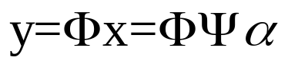
在传统压缩感知理论的基础上，有人提出了一种极限的量化方式，即完全舍弃信号的幅度值，只保留采样信号的符号信息，这在硬件上实现的难度和成本都降低了许多，具有深远的实际意义。
由于在量化时舍弃了幅度值，传统的压缩感知的重构算法对1bit压缩感知已经不再适用。为了提高重构信号的精度，几乎所有重构算法都对信号进行了单位能量约束。随着大数据时代的来临，1bit压缩感知因其得天独厚的优势，必然会在信号处理领域带来重大变革，应用前景非常广阔。

4语音信号的稀疏表示
由于压缩感知理论的前提是信号可稀疏，那么对语音信号的稀疏表示的研究是十分必要的。

4.1语音的产生
4.1.1语音生成系统
人的发音系统主要包括声道和声带。声带在开启与闭合时都会产生一定频率的激励信号，经过声道，产生浊音，浊音的数学表达式为：
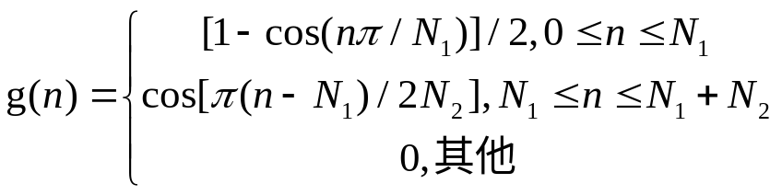
Z变换为：
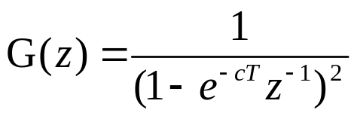
而声带不发生振动，只是由声道变化发出的声音，而不是由声带振动发出的声音，这便是清音的由来。
4.1.2声道模型
声道可以视为一个谐振腔，声道模型可以视为一个共振峰模型。谐振腔中的谐振频率就是共振峰。谐振腔能够使原本语音的频谱特性发生变化，加强谐振频率上的能力，减弱其他频率上的能量，起到有一定的滤波效果。使用前三个共振峰可以对原因进行表示，但是对于辅音的表示则需要5个及以上才行。
在发音时，元音的口腔相对稳定，一个音的后半部分是具备一定的可预见性，故可使用全极点模型进行模拟，其模型的传输函数为：
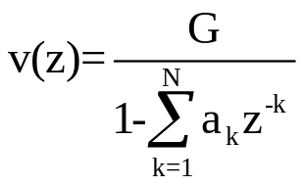

辅音发音时，口腔一般都会发生一定的突变，那么模拟时需要使用零极点，其模型的传输函数为：
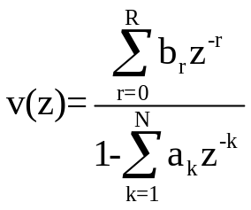
4.1.3语音信号产生的数学模型
将激励模型和声道模型进行级联，即得语音信号的数据模型：
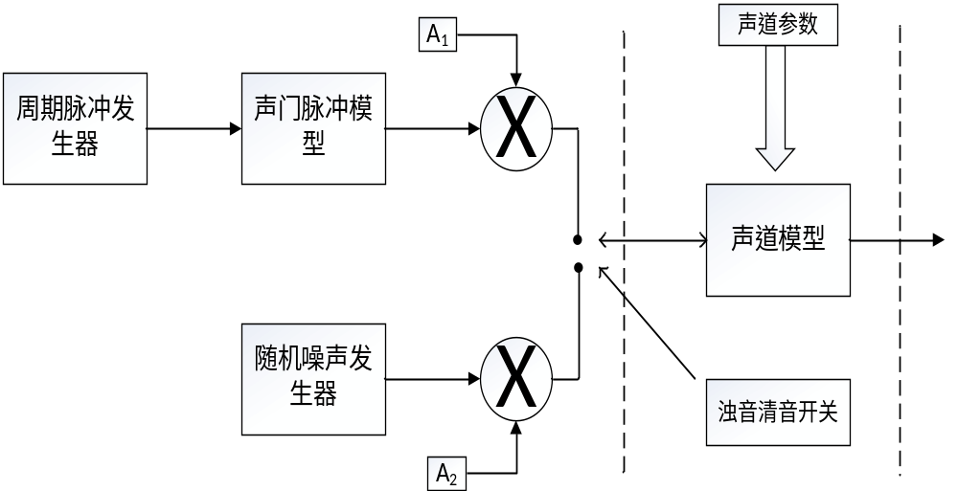
图4.1语音信号数据模型

4.2语音信号的基本特征
观察辅音的时域图和频谱图可知：辅音具有随机性，与随机噪声有一定程度的相似，其频谱平坦，任何频域都有分量。
观察元音的时序图，可以发现其具有一定的短时周期性。而从频谱上又可以看出在低频端有一层一层的高能量形状，由此可知，人声音的能量比较集中的部分在低中频以下，而高频段则比较分散，这充分反映了人类声道的共振峰的范围特征。

4.3语音信号在DCT基上的稀疏性
语音信号是短时平稳的复杂信号，用冗余字典对其做稀疏处理，可得到较好的稀疏表示。但是这样做需要使用额外的算法去构造合适的冗余字典，增加了压缩和重构的计算量。那么，我们需要寻找计算量较小的单一正交基稀疏效果，只要变换后的绝大多数系数值迅速衰减为0，那么就可以认为该语音信号是稀疏的。变化矩阵需要根据原始信号的特征来选取，常用的变换有傅里叶变换，DCT变换和KTL变换等。在此，我们重点研究语音信号在DCT基上的稀疏性。
对语音信号的处理我们主要用到一维DCT变换。一维DCT变换有8种形式之多，而其中的第二种因其运算量少、适用范围广阔受到了广泛应用，其表达式如下：
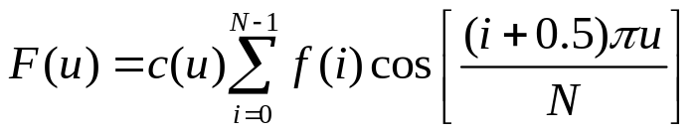
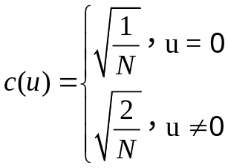
其中，f(i)表示原始信号，F(u)是通过DCT变换之后的系数，N为原始信号的长度，c(u)表示补偿系数，取某个特定值时可以使DCT变换矩阵为正交矩阵。
利用MATLAB，对中科院语音库中的语音信号进行了研究。实验时，采样频率为44100Hz，取了双声道中一个声道数据，分别对语音信号的时域波形、DCT变换系数以及该系数的绝对值的降序排列进行了研究，结果如下：
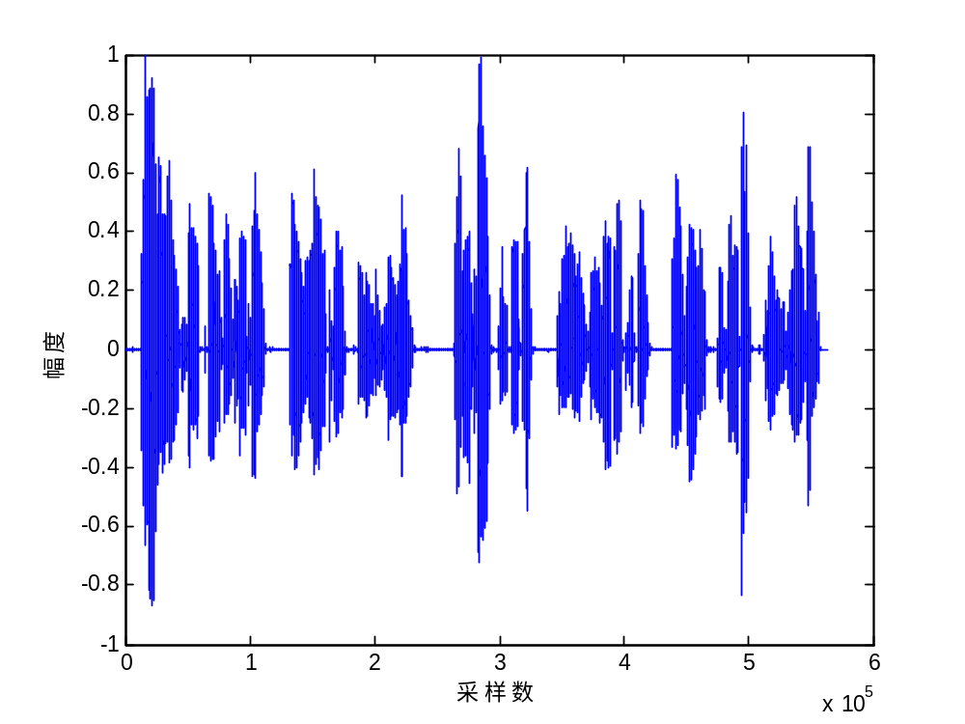
图4.2语音信号时域波形
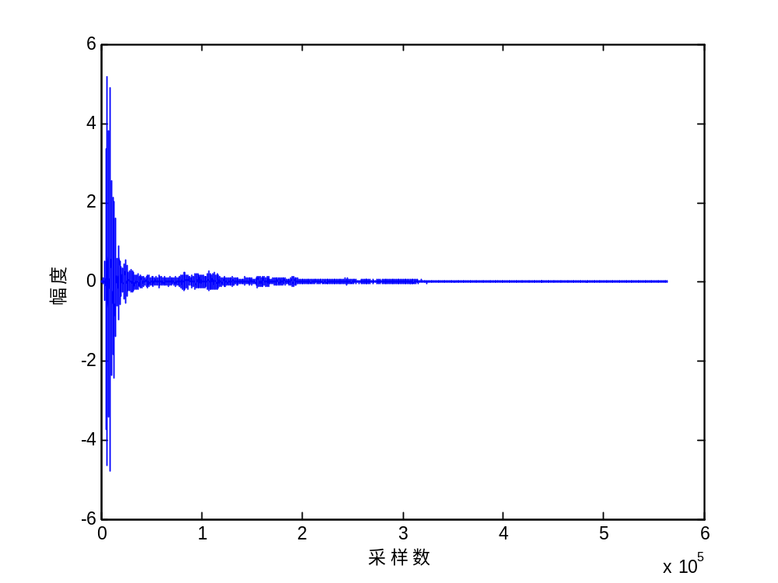
图4.3语音信号DCT系数
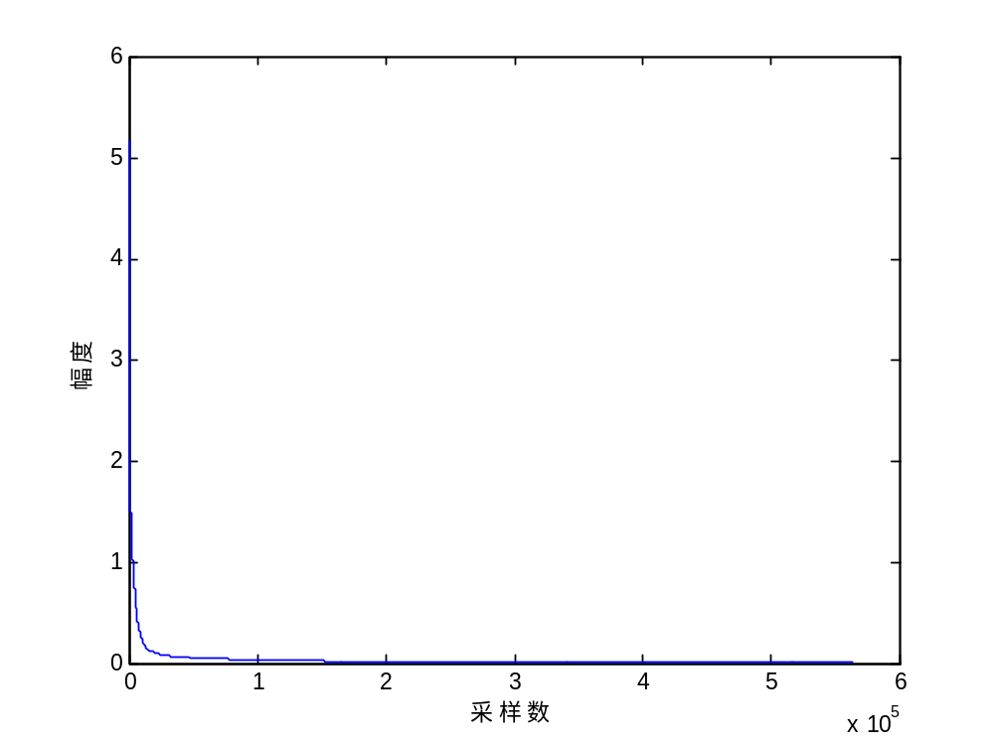
图4.4语音信号DCT系数绝对值降序
可以明显地看出，语音信号的DCT系数中，大多数系数都在低频段趋近于0。对语音信号的DCT系数进行绝对值降序排列之后可以发现，DCT系数按照指数函数的规律迅速衰减，并且很快就趋近于0，甚至等于0。所以，我们可以非常确定语音信号符合压缩感知理论的前提——信号具有稀疏性。

5语音信号的压缩和重构
上一章我们探讨了语音信号的稀疏性，证明其符合压缩感知理论的前提。那么，接下来就该研究更为核心的问题了——压缩和重构算法。

5.1RIP性质
在进入正题之前，我们首先需要了解一个以后会经常遇见的词汇——RIP。RIP，Restricted Isometry Property， 有限等距性质。在不同的文献上，RIP的表达方式不同，这里给出一种较为普遍的方式：
定义观测矩阵Φ的RIP参数为满足下式的最小值δ
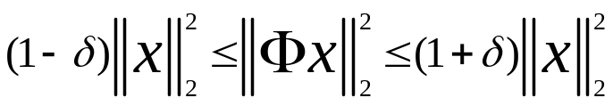
其中x为K稀疏信号。若δ< 1，则称观测矩阵Φ满足K阶RIP。

5.2观测矩阵的比较
5.2.1观测矩阵的分类
常用的观测矩阵非常多，但是归纳起来也只有两类，确定性观测矩阵和随机观测矩阵。其中，确定性观测矩阵有轮换矩阵和部分哈达玛矩阵等，随机观测矩阵有随机高斯矩阵、随机贝努利矩阵和稀疏随机矩阵等。
上述观测矩阵中，有的计算量小，但是需要更多的观测数据；有的需要的观测数据少，但是计算量相当大，所以各有优缺点，并没有一个比较完美的观测矩阵。
5.2.2随机观测矩阵的构造
①随机高斯矩阵
矩阵中每个元素服从均值为0，方差为1/M的高斯分布。随机高斯矩阵在压缩感知中得到了广泛地应用，因为它与绝大部分的正交基构成的矩阵不想关。在MATLAB中，我们可以调用randn(M,N),然后再对列进行归一化即可得到随机高斯矩阵，它具有非常强的随机性，满足RIP。
②随机贝努利矩阵
贝努利矩阵在压缩感知中同样有着广泛应用，矩阵中每个元素都服从对称的贝努利分布：
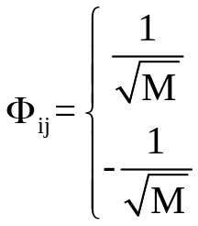
贝努利矩阵同样具有非常强的随机性，同样满足RIP。
③部分傅里叶矩阵
首先需要生成N*N大小的傅里叶方阵，然后在其中随机地选取M行向量，得到一个新的M*N大小的矩阵，最后对新得到的矩阵的列进行归一化处理。部分傅里叶矩阵其实是一个复数矩阵，为了减少计算量，我们通常选取它的实数部分作为观测矩阵。部分傅里叶矩阵同样满足RIP。
④部分正交观测矩阵
首先需要随机生成N*N的正交矩阵，然后在其中随机地选取M行向量，得到一个新的M*N大小的矩阵，最后对新得到的矩阵的列进行归一化处理。同样地，部分正交观测矩阵也满足RIP。
5.2.3随机观测矩阵的改进
①使用QR变换进行改进
通过研究发现，矩阵的最小奇异值与矩阵列向量的线性相关性成反相关，最小奇异值越大，矩阵列向量之间的线性相关性越小。通过QR分解可以增大矩阵的奇异值而不改变矩阵的其他性质，通过QR变换增强列向量的线性无关性进而达到改进随机观测矩阵的目的。
②使用正交变换进行改进
由线性代数的知识可以得知，正交向量之间既是不相关的，也是相互独立的，可以通过正交变换增强列向量的线性无关性进而达到改进随机观测矩阵的目的。
5.2.4确定性观测矩阵的构造
确定性观测矩阵的出现是由于随机观测矩阵有着以下的明显缺陷：
①在硬件上实现随机矩阵难度过大；
②根据实际信号的特征构造出的确定性观测矩阵可以极大的提高重构效果。
以下介绍三种确定性观测矩阵的构造方法，重点讨论第三种。
①部分哈达玛矩阵
首先需要生成N*N大小的哈达玛方阵，然后在其中随机地选取M行向量，得到一个新的M*N大小的矩阵，最后对新得到的矩阵的列进行归一化处理。同样地，部分哈达玛矩阵也满足RIP。
②轮换矩阵
首先随机生成一个N*1的行向量，元素的取值只有两种，1或者-1，用生成的行向量的作为轮换矩阵的第一行，然后每次循环移动一位，构造出轮换矩阵中剩下的M-1行。
③改进的紧框架矩阵
紧框架的算法稍微复杂一点，下面以流程图和文字步骤的形式给出：

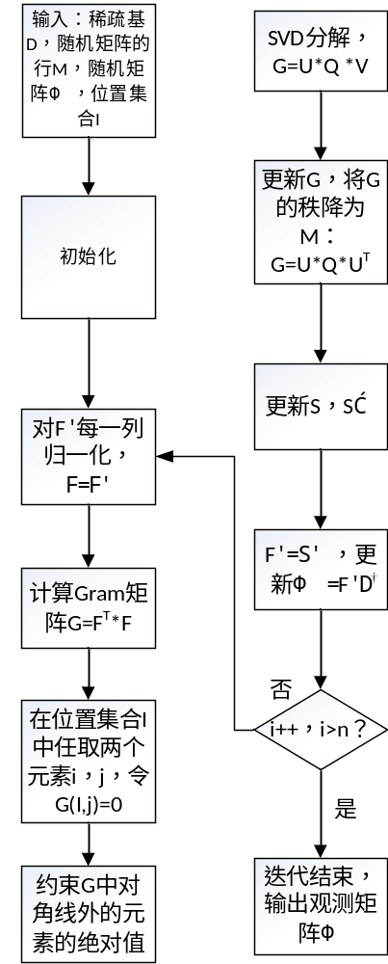

图5.1紧框架流程图
⑴输入：稀疏基D，随机矩阵的行M，随机矩阵Ф，位置集合I。
⑵初始化：感知矩阵F=Ф*D，迭代次数为n，i=0，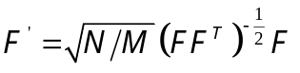。
⑶对F'每一列归一化，并把F'的值赋给F，F=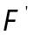。
⑷计算Gram矩阵G=F^{T}*F。
⑸在位置集合I中取遍两个元素i，j，令G(i,j)=0,取的时候不重不漏。
⑹约束G中对角线外的元素大小:如果G(i,j)的绝对值小于sqrt((N-M)/(M*(N-1)))，则保持不变，否则，G(i,j)= sign(G2(i,j))* sqrt((N-M)/(M*(N-1)))。sign表示取符号，如果G(i,j)大于0，则sign(G2(i,j))=1，如果G(i,j)小于0，则sign(G2(i,j))=-1，如果G(i,j)等于0，则sign(G2(i,j))=0。
⑺SVD分解，G=U*Q*V。
⑻更新G，将G的秩降为M：G=U*Q*U^{T} 。
⑼计算S=Q^{1/2} *U^{T}。
⑽F'= S' ，更新Ф=F'D。
⑾i=i+1,i从0变为1，小于n=100，返回第③步，直到i>n。
⑿迭代结束，输出优选之后的观测矩阵Ф。

5.31bit压缩感知重构算法
重构算法是压缩感知理论里面非常重要的一环，重构算法的性能与整个压缩感知系统的性能有着直接的关系。下面就无噪声和有噪声两种情况来分别讨论1bit压缩感知重构算法。
5.3.1无噪声情况
①BIHT算法
BIHT（Binary Iterative Hard Thresholding，二进制迭代硬阈值）算法，源于IHT（迭代硬阈值）算法，在y和Φ确定的条件下，最小化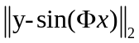求解x。那么，不难得知BIHT算法的数学表达式了：
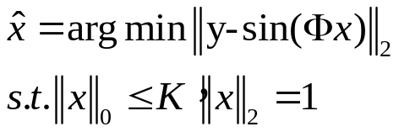
进而可以转化为如下形式：
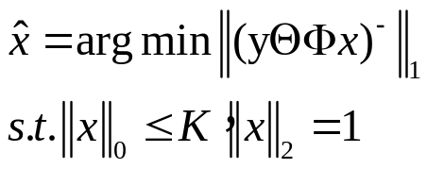
其中，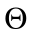表示向量之间的元素乘积，()表示负定函数，定义如下：
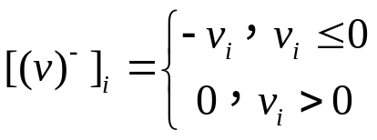
BIHT算法的迭代思想是使得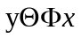中的负数值极小化，其迭代表达式如下：
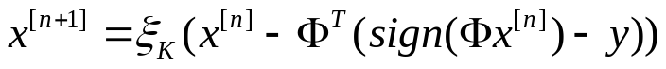
其中，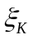表示保留向量中的前K个最大值，而令其他值为0。
BIHT算法的流程图和步骤如下：
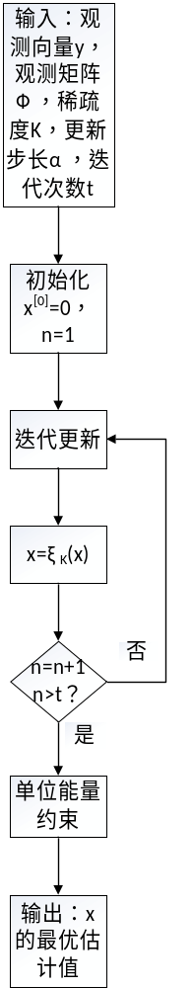
图5.2BIHT算法流程图
算法输入：M*1的观测向量y，观测矩阵Φ，稀疏度K，更新步长α，迭代次数t。
算法输出：x的最优估计值
⑴初始化：x^{[n]}=0，n=1；
⑵迭代更新：使用梯度下降法更新，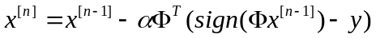；
⑶0范数约束：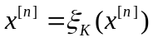；
⑷迭代判断：n=n+1，若n<t则返回⑵；
⑸单位能量约束：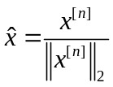。
代码如下：
function [x iter] = BIHT(b, A, x, K, maxiter, alpha)
htol = 0;
hd = Inf;
iter = 0;
while(htol < hd) && (iter < maxiter)
x = x + alpha * A' * (b - sign(A*x));
[~, index] = sort(abs(x),'descend');
x(index(K+1:end)) = 0;
hd = nnz(b - sign(A*x));
iter = iter + 1;
end
end

②BIHT-l₂算法
BIHT-l₂算法是将l₂范数引入到了BIHT算法中，BIHT-l₂的数学定义如下：
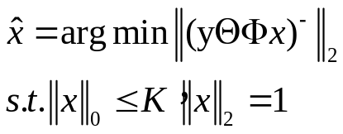
进而可以由下式迭代得出：
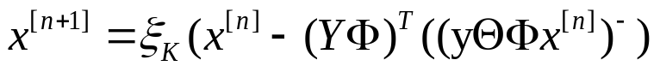
其中，Y的对角线元素对应向量y中的值，即Y=diag(y)。
BIHT-l₂算法的流程图和步骤如下：
图5.3BIHT-l₂算法流程图
算法输入：M*1的观测向量y，观测矩阵Φ，稀疏度K，更新步长α，迭代次数t。
算法输出：x的最优估计值
⑴初始化：x^{[n]}=0，n=1；
⑵迭代更新：使用梯度下降法更新，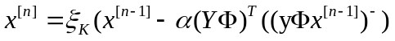；
⑶0范数约束：；
⑷迭代判断：n=n+1，若n<t则返回⑵；
⑸单位能量约束：。
代码如下：
function [x iter] = BIHT2(b, A, x, K, maxiter, alpha)
htol = 0;
hd = Inf;
iter = 0;
y = A*x;
y = b.*max(b.*y,0);

while(htol < hd)&&(iter < maxiter)

x = x + alpha * A' * (y - A*x);
[~, index] = sort(abs(x),'descend');
x(index(K+1:end)) = 0;
y = A*x; % shrinkage
hd = nnz(b - sign(y));
y = b.*max(b.*y,0);
iter = iter + 1;
end
end

5.3.2有噪声情况
前面我们讨论了在无噪声条件下的1bit压缩感知重构算法，对于无噪声的情况，重构效果还是比较理想的。然而，在有些情况下，1bit压缩感知的量化值可能会存在误差，这必然会极大地影响的重构效果。
实际系统中存在两种噪声——观测噪声和信道噪声。在有噪声的情况下，观测信号可以有如下表示：
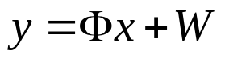
其中，W表示信道噪声。对该信号进行量化可得：
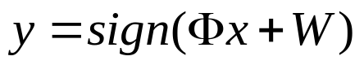
由1bit压缩感知理论的量化过程可知，噪声影响的是量化值的符号，就可能会造成量化值的符号发生反转。那么，相应的重构算法必须能够稳定、准确地重构已经发生了符号反转的信号。我们可以根据数据传输过程中的纠错机制来计算符号发生反转的个数，记做L。在1bit压缩感知理论地研究过程中，通常使用符号反转的个数L来代替SNR，衡量其性能。
①AOP算法
AOP（Adaptive outlier pursuit，自适应偏离追踪）算法，定义二进制向量Ʌ，其中元素值为0的位置表示观测向量y中符号发生了反转的位置，元素值为1则表示该位置量化正常，符号未发生反转。易知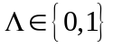，那么，观测向量y中发生符号反转的个数有如下表示：
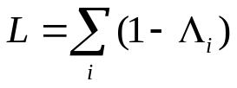
在已知符号反转个数L以及稀疏度K的条件下，AOP算法可以表示为如下最优解问题：
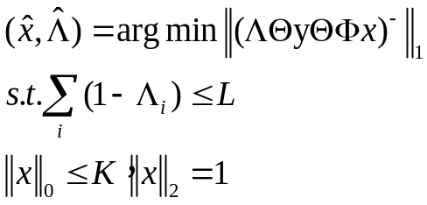
其中，表示重构信号，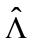表示二进制估计向量。当无噪声时，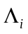=1，此时上式就与BIHT算法一致。
AOP算法的流程图和步骤如下：
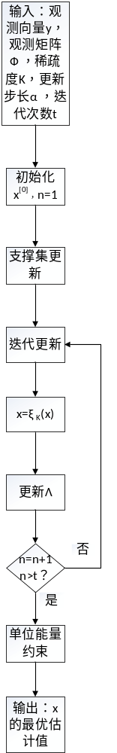
图5.4AOP算法流程图
算法输入：M*1的观测向量y，观测矩阵Φ，稀疏度K，更新步长α，迭代次数t。
算法输出：x的最优估计值
⑴初始化：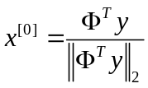，n=1；
⑵支撑集更新：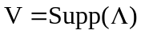，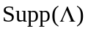表示Ʌ中非0元素下标的集合；
⑶迭代更新：使用梯度下降法更新，；
⑷0范数约束：；
⑸更新Ʌ：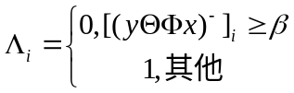，β表示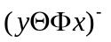中第L大的元素值；
⑹迭代判断：n=n+1，若n<t则返回⑵；
⑺单位能量约束：。
代码如下：
function [x iter Loc] = BIHT_AOP(b, A, x, K, L, miter, maxiter, alpha)
htol = L;
hd = Inf;
hd1 = Inf;
iter = 0;

% initial "correct" location, at which Lambda_i = 1.
Loc = 1:size(A,1);
while(htol < hd) && (iter < maxiter)
% x-updat with BIHT
for inniter = 1:miter
x = x + alpha * A(Loc,:)' * (b(Loc) - sign(A(Loc,:)*x));
[~, index] = sort(abs(x), 'descend');
x(index(K+1:end)) = 0;
end

y_t = A*x;
hd = nnz(b - sign(y_t));

if hd < hd1 % only update the Loc when fewer sign flips are found
hd1 = hd;
% find the largest L elements of phi(b,Ax)
[~, index] = sort(abs(y_t) .* max(-sign(b.*y_t), 0), 'descend');
% update Loc to be the rest M-L locations
Loc = 1:size(A,1);
Loc(index(1:L)) = [];
end
iter = iter + 1;
end
end

②AOP-l₂算法
AOP-l₂算法是将l₂范数引入到了AOP算法中，AOP-l₂算法可以表示为如下最优解问题：
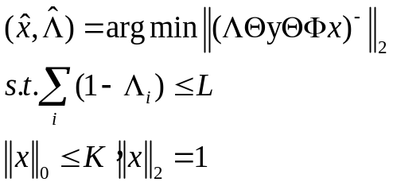
其中，表示重构信号，表示二进制估计向量。
AOP-l₂算法的流程图和步骤如下：
图5.5 AOP-l₂算法流程图
算法输入：M*1的观测向量y，观测矩阵Φ，稀疏度K，更新步长α，迭代次数t。
算法输出：x的最优估计值
⑴初始化：，n=1；
⑵支撑集更新：，表示Ʌ中非0元素下标的集合；
⑶迭代更新：使用梯度下降法更新，；
⑷0范数约束：；
⑸更新Ʌ：，β表示中第L大的元素值；
⑹迭代判断：n=n+1，若n<t则返回⑵；
⑺单位能量约束：。
代码如下：
function [x iter Loc] = BIHT2_AOP(b, A, x, K, L, miter, maxiter, alpha)
htol = L;
hd = Inf;
hd1 = Inf;
iter = 0;
% initial "correct" location, at which Lambda_i = 1.
Loc = 1:size(A,1);
y_t = A * x;
y = b.*max(b.*y_t,0);

while(htol < hd)&&(iter < maxiter)
% x-update with BITH-L2
for inniter = 1:miter
x = x + alpha * A(Loc,:)' * (y(Loc) - A(Loc,:)*x);
[~, index] = sort(abs(x), 'descend');
x(index(K+1:end)) = 0;
y_t = A * x;
y = b .* max(b.*y_t, 0);
end
hd = nnz(b - sign(y_t));
% only update the Loc when fewer sign flips are found
if hd < hd1
hd1 = hd;
% find the largest L elements of phi(b,Ax)
[~, Index] = sort(abs(y_t) .* max(-sign(b.*y_t), 0), 'descend');
% update Loc to be the rest M-L locations
Loc = 1:size(A,1);
Loc(Index(1:L)) = [];
end
iter = iter + 1;
end
end

③AOP-f算法
AOP-f（Adaptive outlier pursuit with sign flips）算法，在该算法中引入了一个向量Ω，Ω的元素只有两个值，1和-1。Ω的定义为：
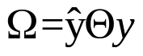
其中，表示观测向量y的估计值。可以看出，Ω中元素值为-1的位置表示在观测向量y中该位置发生了符号反转，而元素值为1的位置表示在y中该位置没有发生符号反转。
由二进制向量Ʌ的定义可以得知：
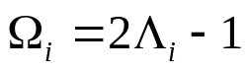
那么，当Ω有了准确估计时，则有：
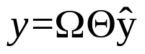
在AOP算法中我们得出了L的定义：
结合Ω与Ʌ的关系，可以得出如下表达式：
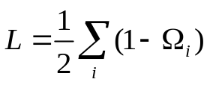
其实，AOP-f算法与AOP算法类似，只是将AOP算法中的y替换为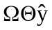，在进行迭代时更新x和Ω。AOP-f算法可以表示为如下最优解问题：
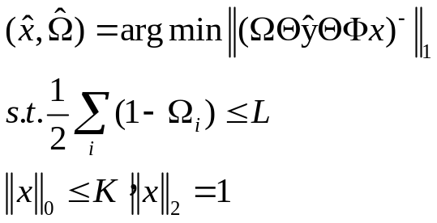
求解分为两步：
第一步，在给定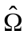的基础上对进行估计，那么有：
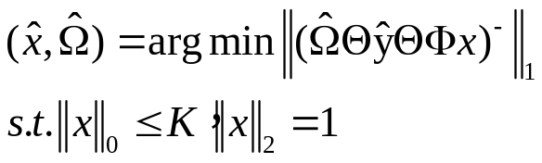
第二步，使用第一步得到的对进行估计，那么有：
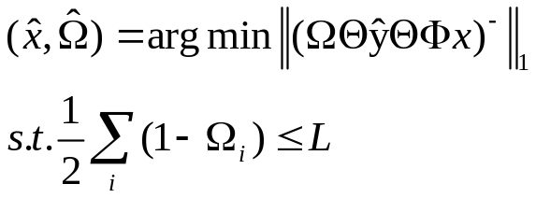
进而可以转换为如下形式求解：
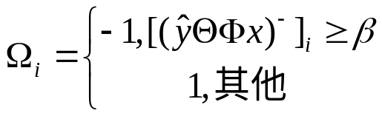
AOP-f算法的流程图和步骤如下：
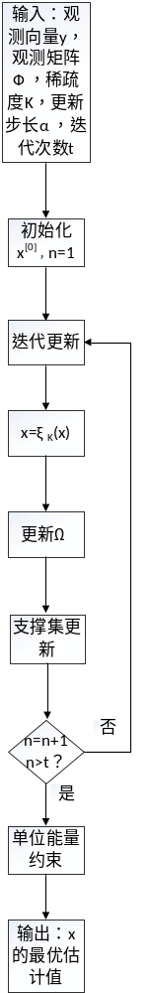
图5.5 AOP-f算法流程图
算法输入：M*1的观测向量y，观测矩阵Φ，稀疏度K，更新步长α，迭代次数t。
算法输出：x的最优估计值
⑴初始化：，n=1；
⑵迭代更新：使用梯度下降法更新，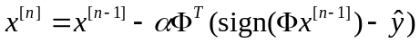；
⑶0范数约束：；
⑷更新Ω：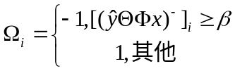；
⑸支撑集更新：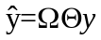
⑹迭代判断：n=n+1，若n<t则返回⑵；
⑺单位能量约束：。
代码如下：
function [x iter Loc] = BIHT_AOP_flip(b, A, x, K, L, miter, maxiter, alpha)
htol = L;
hd = Inf;
hd1 = Inf;
iter = 0;

% initial "correct" location
Loc = 1:size(A,1);
% initial "corrected" measurements
bn = b;
while(htol < hd) && (iter < maxiter)
% x-update with BITH
for inniter = 1:miter
x = x + alpha * A' * (bn - sign(A*x));
[~, index] = sort(abs(x), 'descend');
x(index(K+1:end)) = 0;
end
y_t = A * x;
hd = nnz(b - sign(y_t));

if hd < hd1 % only update Loc and bn when fewer sign flips are found
hd1 = hd;
% find the largest L elements of phi(b,Ax)
[~, index] = sort(abs(y_t) .* max(-sign(b.*y_t), 0), 'descend');
% update the "correct" location
Loc = 1:size(A,1);
Loc(index(1:L)) = [];
% correct the measurements by flipping the sign of b at these
% locations
bn = b;
bn(index(1:L)) = -bn(index(1:L));
alpha = 1;
end
iter = iter + 1;
end
end

④ AOP-l₂-f算法
AOP-l₂-f算法是将l₂范数引入到了AOP-f算法中，AOP-l₂-f算法可以表示为如下最优解问题：
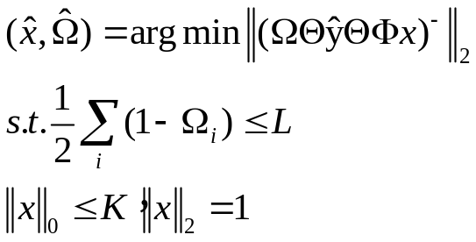
AOP-l₂-f算法的流程图和步骤如下：
图5.5 AOP-l₂算法流程图
算法输入：M*1的观测向量y，观测矩阵Φ，稀疏度K，更新步长α，迭代次数t。
算法输出：x的最优估计值
⑴初始化：，n=1；
⑵迭代更新：使用梯度下降法更新，；
⑶0范数约束：；
⑷更新Ω：；
⑸支撑集更新：
⑹迭代判断：n=n+1，若n<t则返回⑵；
⑺单位能量约束：。
代码如下：
function [x iter Loc] = BIHT2_AOP_flip(b, A, x, K, L, miter, maxiter, alpha)
htol = L;
hd = Inf;
hd1 = Inf;
iter = 0;
y_t = A*x;
% initial "correct" location
Loc = 1:size(A,1);
% initial "corrected" measurements
bn = b;
y = bn.*max(bn.*y_t,0);%%?????

while(htol < hd)&&(iter < maxiter)
% x-update with BITH-L2
for inniter = 1:miter
x = x + alpha * A' * (y - A*x);
[~, index] = sort(abs(x), 'descend');
x(index(K+1:end)) = 0;
y_t = A * x;
y = bn .* max(bn.*y_t, 0);
end
hd = nnz(b - sign(y_t));
% only update the Loc when fewer sign flips are found
if hd < hd1
hd1 = hd;
% find the largest L elements of phi(b,Ax)
[~, index] = sort(abs(y_t) .* max(-sign(b.*y_t), 0), 'descend');
% update the "correct" location
Loc = 1:size(A,1);
Loc(index(1:L)) = [];
% correct the measurements by flipping the sign of b at these locations
bn = b;
bn(index(1:L)) = -bn(index(1:L));
y = bn .* max(bn.*y_t, 0);
end

iter = iter + 1;
end
end

6系统仿真
下面，我们进行重构算法的仿真实验，用MSE（均方误差）和SNR（平均信噪比）对重构算法进行性能分析，二者的定义如下：
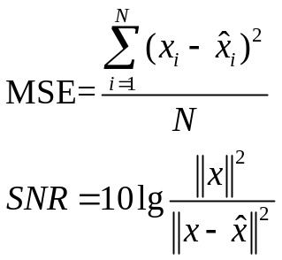

6.1仿真环境
系统环境 | Windows 8.1专业版 64位
软件环境 | MATLAB R2013a
MATLAB(矩阵实验室)是一个多维数值计算环境和第四代编程语言。专有的编程语言开发的MathWorks，MATLAB允许矩阵操作,绘图的功能和数据,实现算法、创建用户界面,和与其他语言编写的程序，包括C/C++，Java，Fortran和Python。
尽管MATLAB具有超强的矩阵运算能力，但是其用途却远不止于数学运算，目前已经被广泛应用于信号处理，图像处理和金融分析等领域。而MATLAB的优势也非常明显：
⑴数值计算及符号计算功能强大，让研究人员解脱纷繁复杂的数学运算分析；
⑵图形处理能力强大，可视化编程；
⑶友好的用户界面及接近数学表达式的自然化语言，使研究人员的学习成本大大降低；
⑷功能丰富的应用工具箱(如信号处理工具箱) ，为研究人员提供了快捷有效的工具，使得研究人员可以专注于某一领域的研究。
基于上述原因，本次的研究和仿真使用MATLAB。

6.2无噪声情况下仿真实验
本次实验我们模拟在无噪声的情况下对信号进行重构，使观测向量长度M取值1~512，对应0~100%的采样率。观测矩阵使用高斯随机矩阵，矩阵中每个元素服从均值为0，方差为1/M的高斯分布。
在进行仿真实验时，重构算法中的迭代次数t均为300，算中使用l₁范数时更新步长α均为1，使用l₂范数时更新步长α均为1/M。
下图为BIHT算法和BIHT-l₂算法的重构信号MSE与M的关系图。
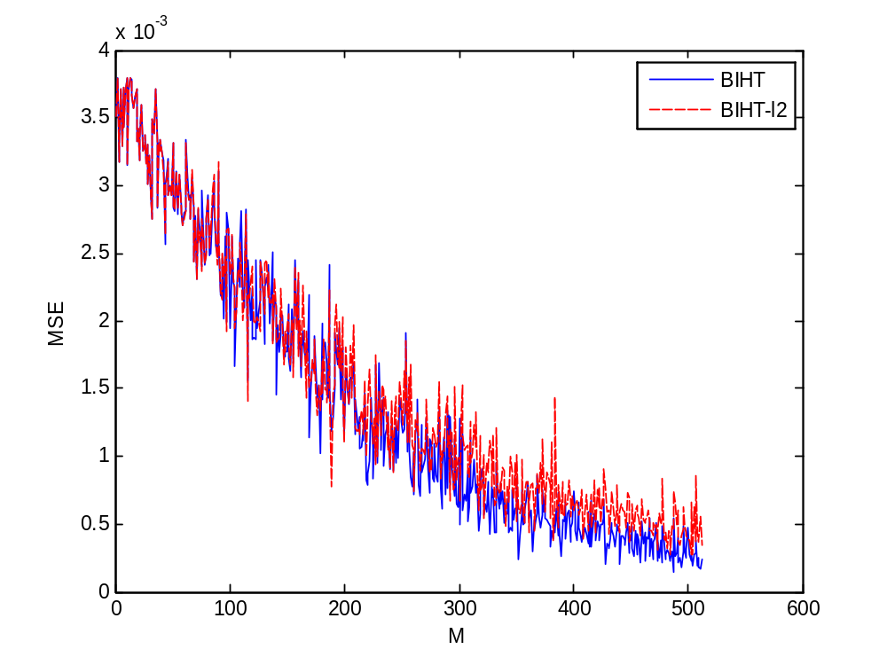
图6.1BIHT与BIHT-l2算法仿真
仿真代码如下：
clear all
clc

N = 512; % Signal dimension
K = 40; % Sparsity
L =0; % noise level
x0 = zeros(N,1);
MSE1=zeros(N,1);
MSE2=zeros(N,1);
% MSE2=[];
tic
for M=1:N
rp = randperm(N);
x0(rp(1:K)) = randn(K,1);
A = randn(M,N);
y0 = A * x0; % Signal
b0 = sign(y0);

normalize = norm(x0);
x0 = x0/normalize;
y0 = y0/normalize;

rp = randperm(M);
b = b0;
b(rp(1:L)) = -b(rp(1:L));

x = A'*b;
maxiter = 300;
alpha = 1;

[x_1 ,iter_1] = BIHT(b, A, x, K, maxiter, alpha);%%
x_1 = x_1/norm(x_1);
MSE1(M,:)=mymse(x_1,x0);

x = A'*b;
normalize = norm(x);
x = x/normalize;

alpha = 1/M;

[x_2 ,iter_2] = BIHT2(b, A, x, K, maxiter, alpha);
x_2 = x_2/norm(x_2);
MSE2(M,:)=mymse(x_2,x0);
M
toc
end
f1 = plot(MSE1);
hold on;
f2 = plot(MSE2,'--r');
xlabel('M');
ylabel('MSE');
legend([f1,f2],'BIHT', 'BIHT-l2');

由图6.1可知，在采样率较低时，BIHT算法和BIHT-l₂算法重构效果几乎一致，均方误差较大。随着采样率增加，观测点数增多，二者的均方误差都逐渐下降，而BIHT算法的均方误差比BIHT-l₂下降得更快，并且采样率越大，前者的均方误差比后者更趋近于0。

6.3有噪声情况下仿真实验
在存在噪声的情况下，即发生了符号反转时，对BIHT、BIHT-l₂、AOP、AOP-l₂、 AOP-f和AOP-l₂-f这6种1bit压缩感知重构算法的重构信号信噪比与符号反转数L的关系进行仿真。仿真原始信号长度N=512，稀疏度K=40，观测向量长度M=300，L范围为1到100。
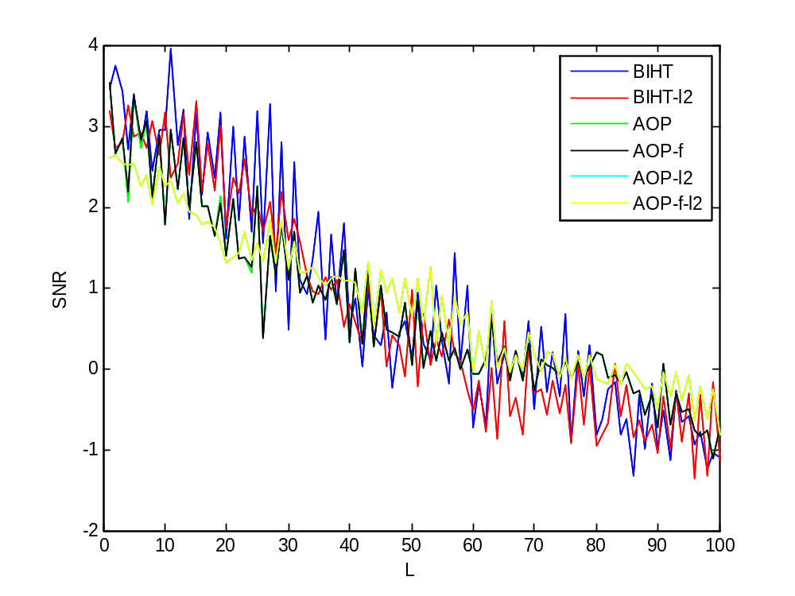
图6.2有噪声情况下的算法仿真
仿真代码如下：
clear all
clc
%% Important parameters and functions
N = 512; % Signal dimension
M = 300; % Number of measurements
K = 40; % Sparsity
x0 = zeros(N,1);
Audio_SNR=zeros(100,6);
tic
rp = randperm(N);
x0(rp(1:K)) = randn(K,1);
A = randn(M,N);
y0 = A * x0; % Signal
b0 = sign(y0);

normalize = norm(x0);
x0 = x0/normalize;
y0 = y0/normalize;

rp = randperm(M);
b = b0;
for L=1:100

b(rp(1:L)) = -b(rp(1:L));
x = A'*b;
maxiter = 300;
alpha = 1;

[x_1 ,iter_1] = BIHT(b, A, x, K, maxiter, alpha);%%

miter = 1;

[x_3 ,iter_3, Loc_3] = BIHT_AOP(b, A, x, K, L, miter, maxiter, alpha);%%
[x_4 ,iter_4 ,Loc_4] = BIHT_AOP_flip(b, A, x, K, L, miter, maxiter, alpha);%%

x = A'*b;
normalize = norm(x);
x = x/normalize;

alpha = 1/M;

[x_2, iter_2] = BIHT2(b, A, x, K, maxiter, alpha);

[x_5, iter_5 ,Loc_5] = BIHT2_AOP(b, A, x, K, L, miter, maxiter, alpha);
[x_6 ,iter_6 ,Loc_6] = BIHT2_AOP_flip(b, A, x, K, L, miter, maxiter, alpha);
Audio_SNR(L,1) = SNR(x_1,x0);
Audio_SNR(L,2) = SNR(x_2,x0);
Audio_SNR(L,3) = SNR(x_3,x0);
Audio_SNR(L,4) = SNR(x_4,x0);
Audio_SNR(L,5) = SNR(x_5,x0);
Audio_SNR(L,6) = SNR(x_6,x0);
L
toc
end
f1 = plot(Audio_SNR(:,1));
hold on;
f2 = plot(Audio_SNR(:,2),'r');
hold on;
f3 = plot(Audio_SNR(:,3),'g');
hold on;
f4 = plot(Audio_SNR(:,4),'k');
hold on;
f5 = plot(Audio_SNR(:,5),'c');
hold on;
f6 = plot(Audio_SNR(:,6),'y');
xlabel('L');
ylabel('SNR');
legend([f1,f2,f3,f4,f5,f6],'BIHT', 'BIHT-l2','AOP','AOP-f','AOP-l2','AOP-f-l2')

由图6.2可以看出，在发生了符号反转的情况下，四种AOP算法的SNR均高于BIHT，故AOP算法的性能在存在噪声的情况下，性能更优。在符号反转数比较小时，BIHT-l₂算法的重构SNR小于BIHT算法，但是随着反转符号数增大，前者的SNR逐渐大于后者。而AOP和AOP-f，AOP-l₂和AOP-l₂-f这两组曲线有不少重合区域，这说明它们的重构性能是相差无几的。
通过对仿真结果的分析，我们可以发现实验结果与理论推导是大致吻合的。

7总结与体会
论文首先介绍了传统压缩感知理论产生的背景与原理，为后面对1bit压缩感知理论地研究做好了铺垫。然后，研究了语音信号的稀疏性，运用MATLAB，对语音信号在DCT基上的稀疏性做了仿真实验，论证了语音信号符合压缩感知理论的前提——信号具有稀疏性。完成了一系列的准备工作之后，我们开始进入研究内容的重点——观测矩阵的构造和重构算法。我们研究了两类观测矩阵——随机观测矩阵和确定性观测矩阵的构造以及优化，深入研究了使用紧框架算法构造确定性观测矩阵。之后，针对无噪声和有噪声的两种情况，我们又研究了一共6种重构算法。这6种算法主要基于2个核心思想，BIHT（二进制迭代硬阈值）算法和AOP（自适应偏离追踪）算法，前者针对无噪声的情况，后者针对有噪声的情况。最后，我们通过MATLAB进行仿真实验，对比了6种重构算法在各种不同情况下的重构性能，研究了采样率和符号反转数对重构性能的影响，实验结果也与理论推导基本吻合。
通过本次毕业设计，我独立思考的能力，实际动手和实际解决问题的能力明显得到了加强，沟通交流能力也得到了很大的提升。现在毕业设计做好了，虽然花费了许多时间和精力，但是自己觉得非常欣慰，因为自己终于将以前在课本上学到的知识应用于实际了。诚然，在完成的过程中也遇到了很多问题，通过对老师的咨询和跟同学的讨论，查阅相关的专业书籍，加上自己在设计调试过程中不断摸索，这些问题都很好的得到了解决。
本次毕业设计让我意识到做任何事情都需要耐心，细心和恒心，端正自己的态度，不能半途而废，要有意识的锻炼自己的综合能力，我相信，这些经历和体验一定会使我受益终身。毕业设计虽然结束了，但是我对知识的学习之路不会结束，相反，以后我会更加努力，不断充实壮大自己，在以后的工作岗位上发挥好自己的作用，投入到国家的建设之中。
当然，本次设计还有不少不足之处，比如：
①深入研究语音信号的稀疏表示，理论上肯定存在比DCT更好的稀疏基；
②改进重构算法。如何使重构性能更好，观测值更少，算法复杂度更低；
等等，这些还依赖于自身不断学习钻研以及老师同学地批评指正。

8谢辞
在本次毕业设计的过程中，指导老师张岷涛老师为我花费了许多时间和精力，一开始就带领我们细心选题，跟我们耐心解释题目的要求，在过程当中也仔细询问我们遇到的问题，为我们耐心仔细的解答，确保我课题研究的进度，在此我送上最真挚的谢意。张老师求真务实的态度和兢兢业业的品质让我非常佩服和感动，我也一定会在未来的工作和生活中敦促自己，不断学习。与张老师这样的老师一起学习研究，这段经历必将使我一生受用。最后，我还要感谢在论文写作过程中给予我关心、指导的老师和同学们。本次毕业设计的顺利完成，离不开他们的指导，关心和陪伴。

9参考文献
- O. Abari, F. Lim, F. Chen, V. Stojanovic, “Why Analog-to-Information Converters Suffer in High-Bandwidth Sparse Signal Applications,” IEEE Trans. Circuits Syst. I, Reg. Papers., vol. 60, no. 9, pp. 2273–2284, Sept. 2013.
- J. Zhou, M. Ramirez, S. Palermo, and S. Hoyos, “Digital-Assisted Asynchronous Compressive Sensing Front-end,” IEEE J. Emerg. Sel. Topics Circuits Syst., vol. 2, no. 3, pp: 482–492, Sept. 2012.
- Y. C. Eldar and G. Kutyniok, Compressed sensing: theory and applica-tions. Cambridge University Press, 2012.
- S. Foucart and H. Rauhut, A mathematical introduction to compressive sensing. Birkhäuser, 2013.
- E. J. Candès and T. Tao, “Near optimal signal recovery from random projections: Universal encoding strategies?” IEEE T. Inform. Theory,
vol. 52, no. 12, pp. 5406–5425, Dec. 2006.
- D. L. Donoho, “Compressed sensing,” Oct. 2004, unpublished
manuscript.
- P. T. Boufounos and R. G. Baraniuk, “1-bit compressive sensing,” in
42nd Annual Conference on Information Sciences and Systems (CISS).
IEEE, 2008, pp. 16–21.manuscript.
- K. Knudson, R. Saab, and R. Ward, “One-bit compressive sensing with
norm estimation,” arXiv preprint arXiv:1404.6853, 2014.
- D. L. Donoho, “Compressed sensing,” Oct. 2004, unpublished
manuscript.
[10]杨柳.1bit压缩感知技术研究.2014.7
[11]王帅.基于1-bit和传统压缩感知的采样系统.2012.1

